## 获取需要配置的界面 MES_OM_Part_Configuration

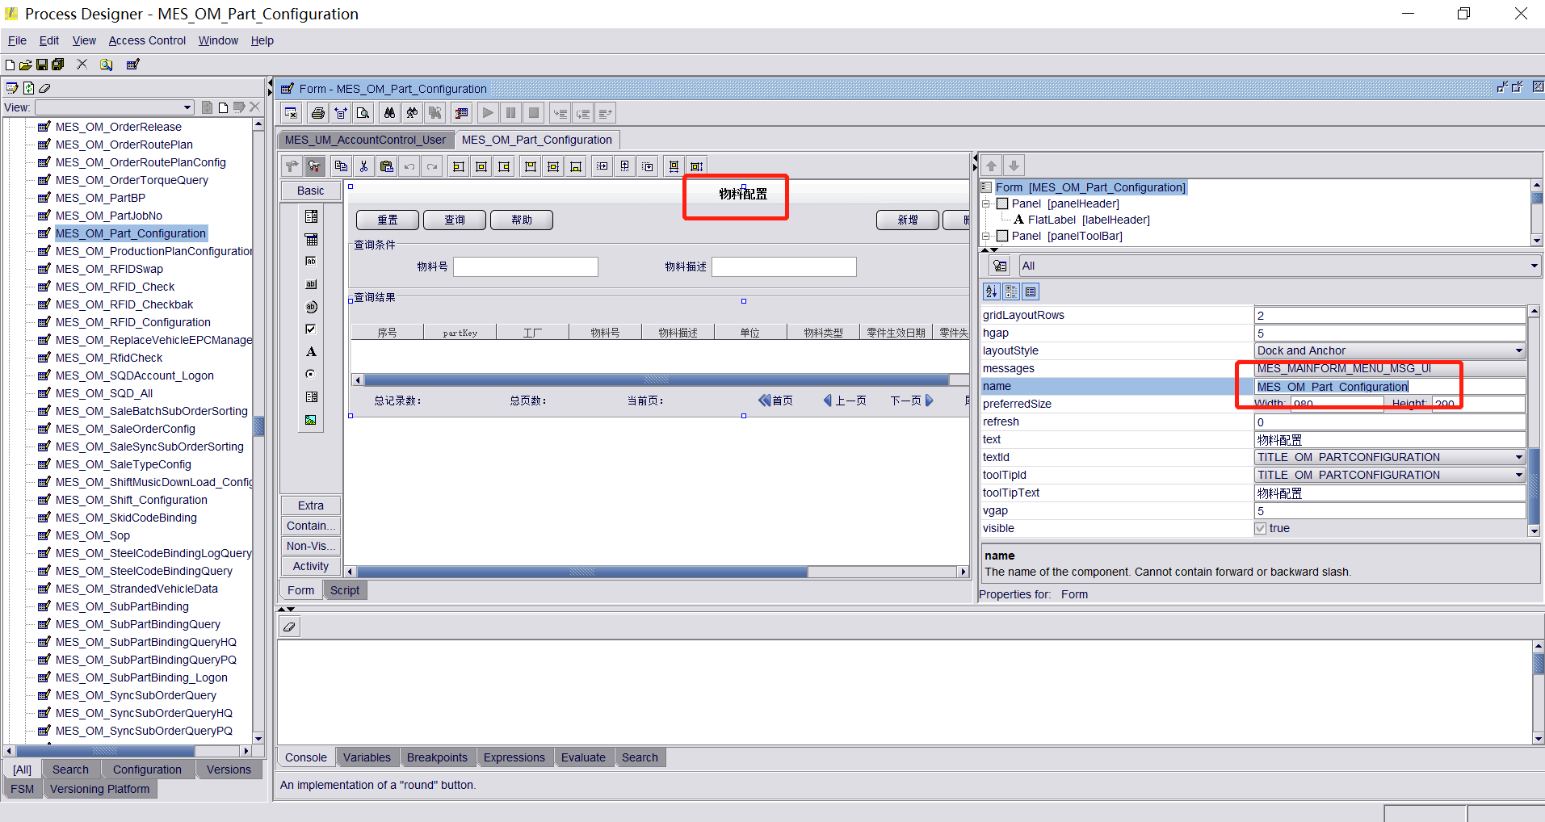

## 配置菜单中英文

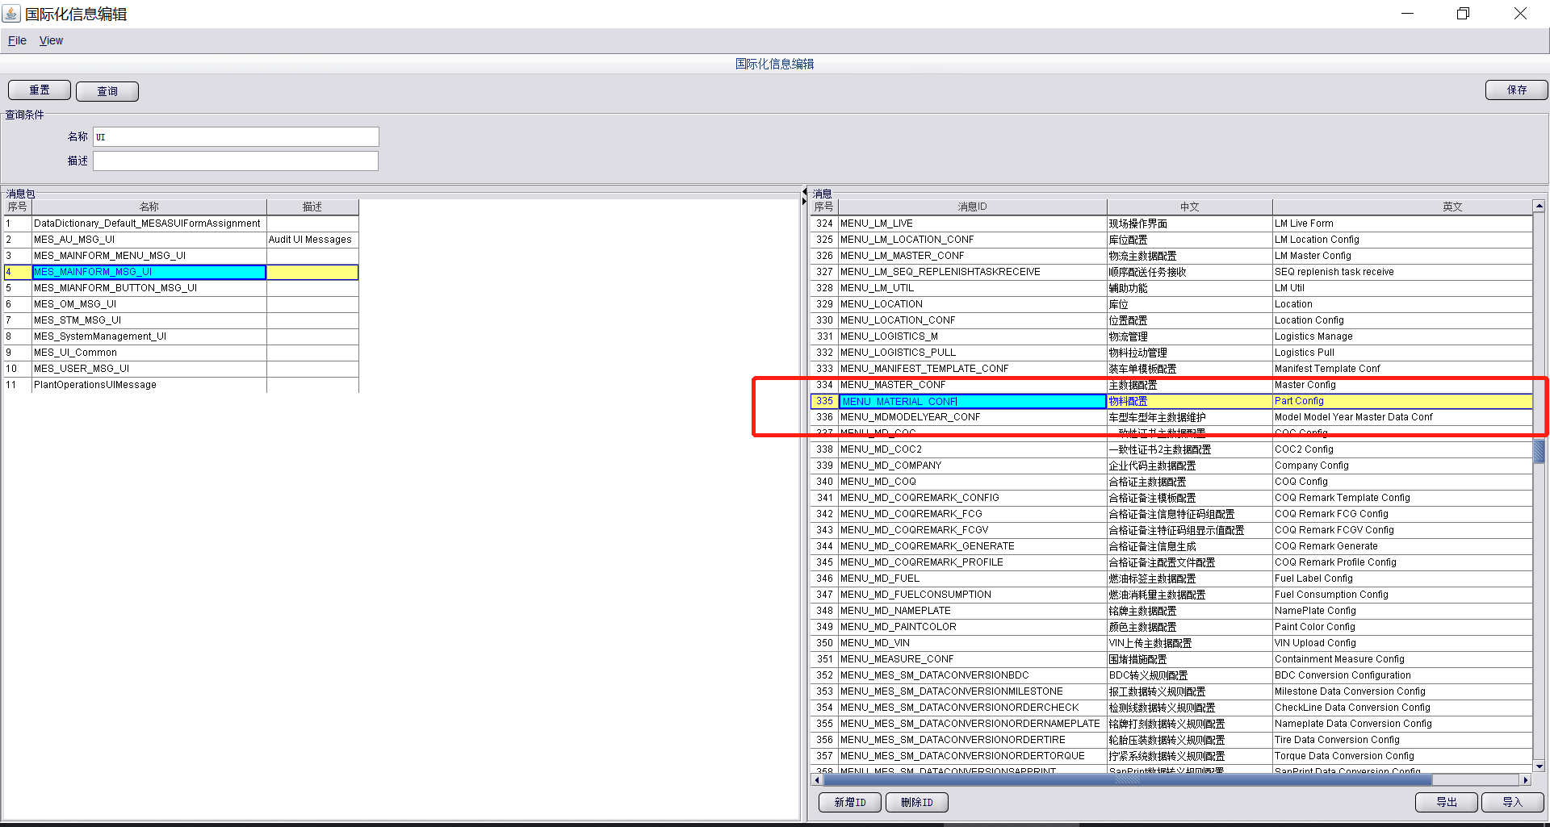

## 配置list

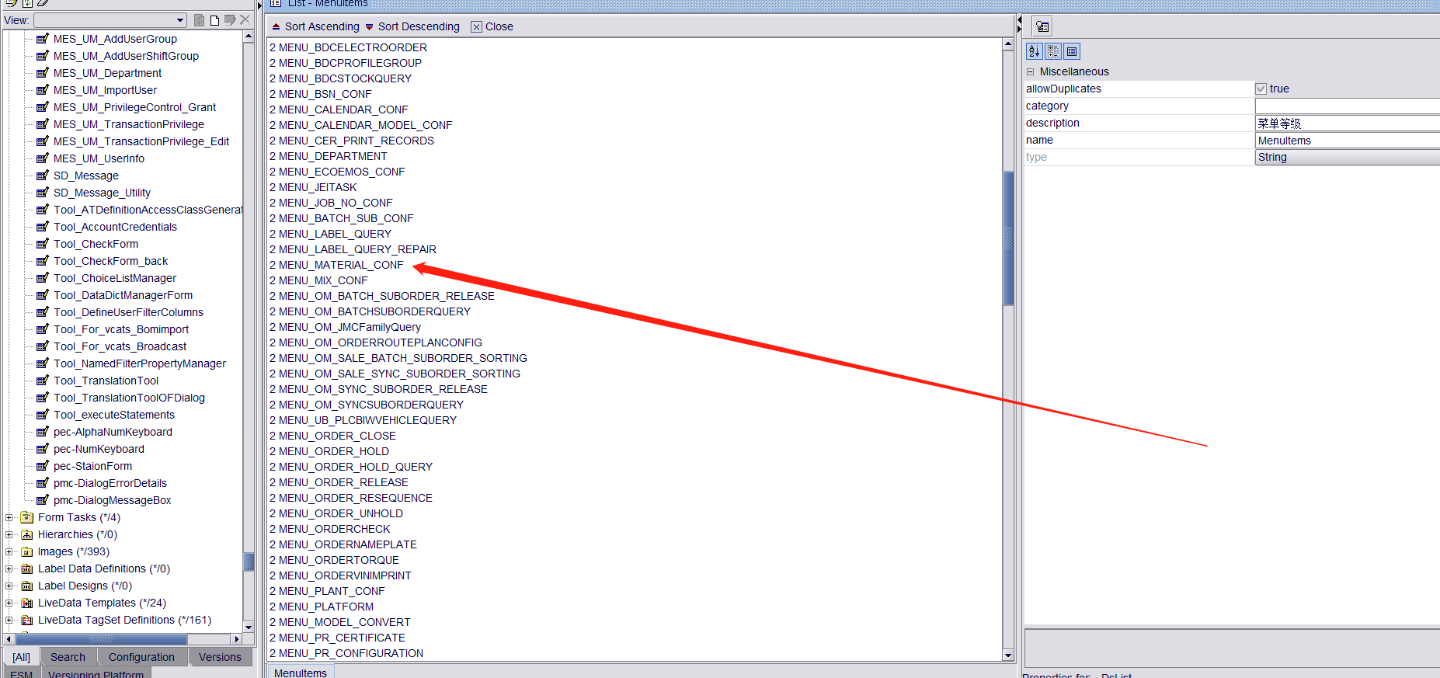

## 配置MES_MenuItems

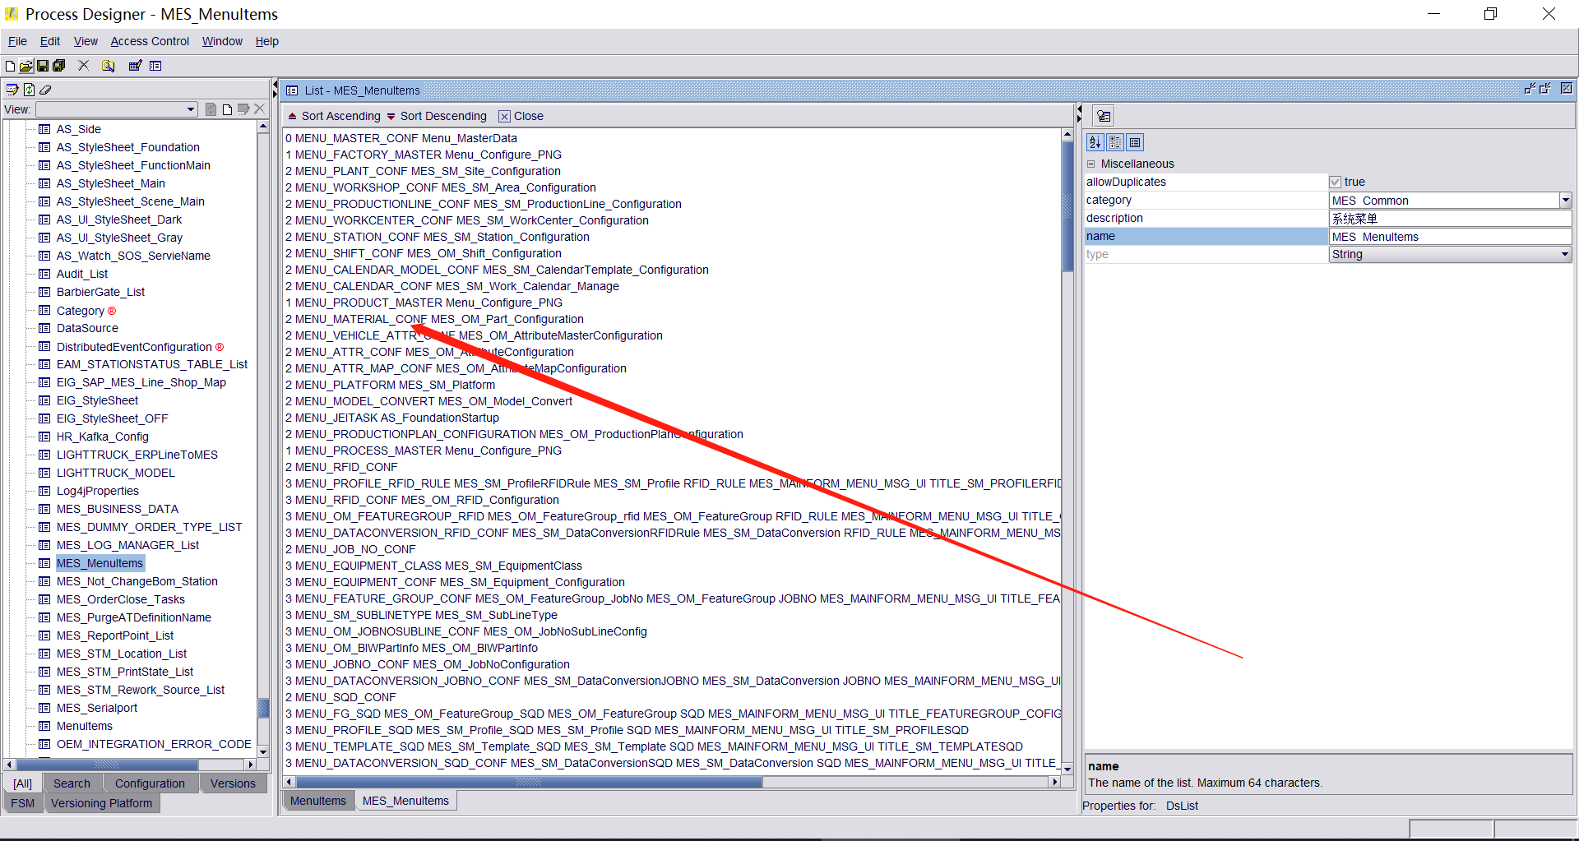·

## 打开主界面看菜单是否已经挂起

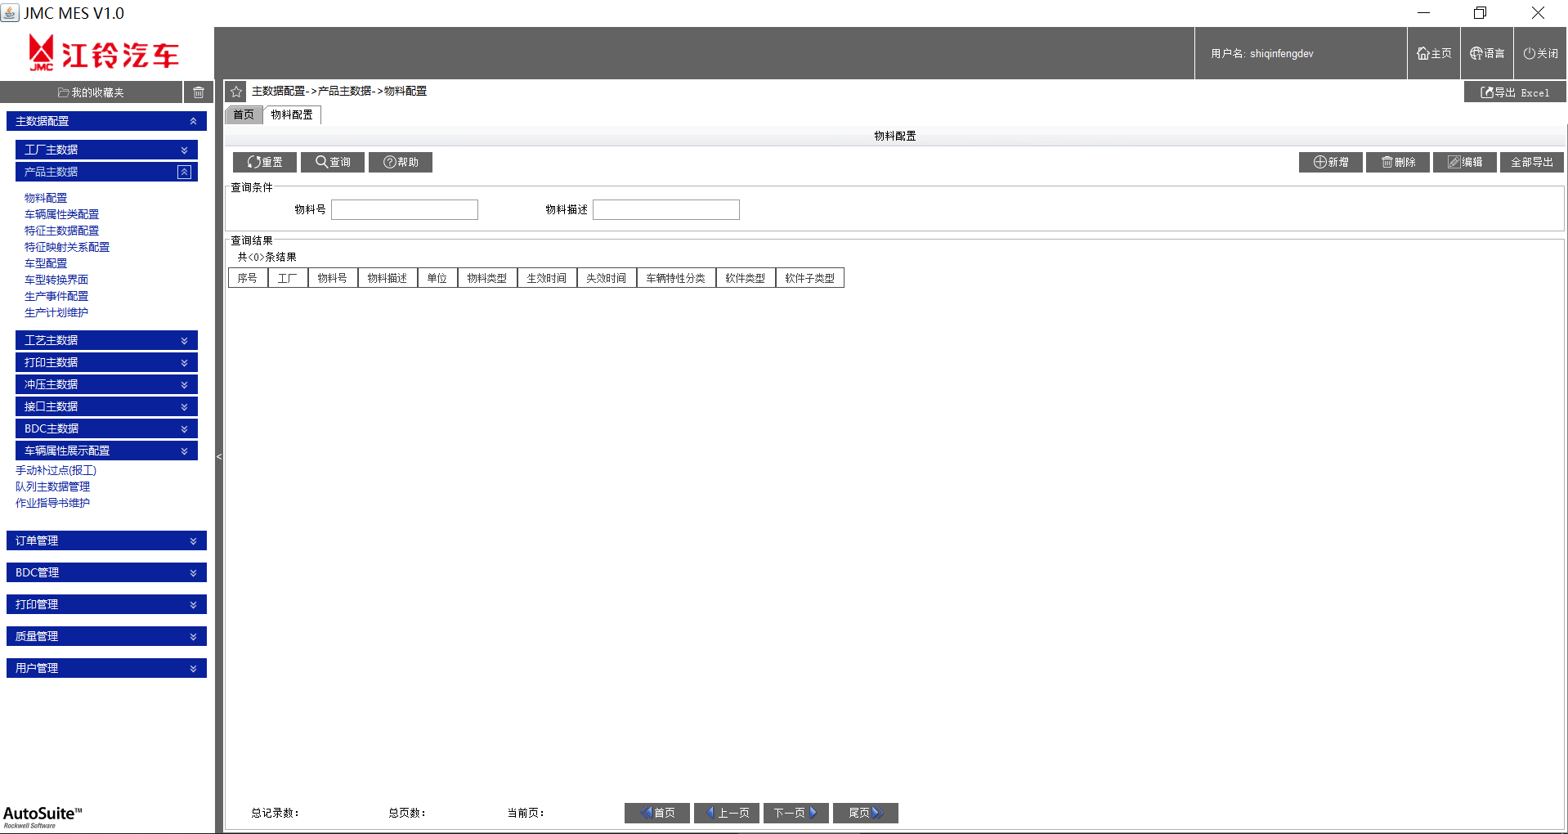

## 配置权限

参考同目录下的其他from的权限界面配置

MES = 1

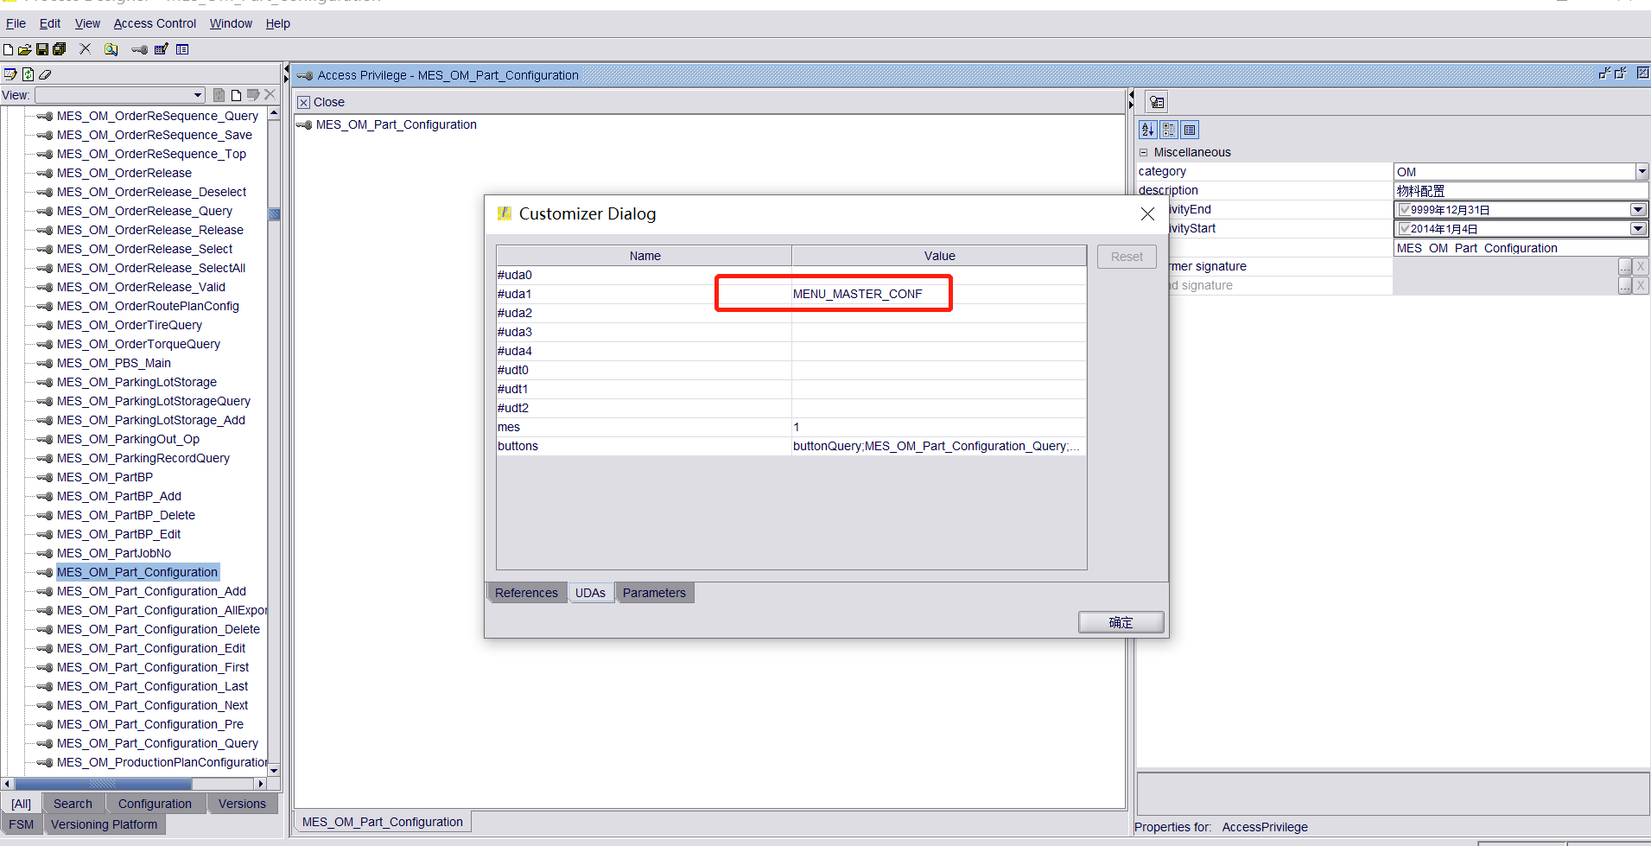

## 配置权限按钮

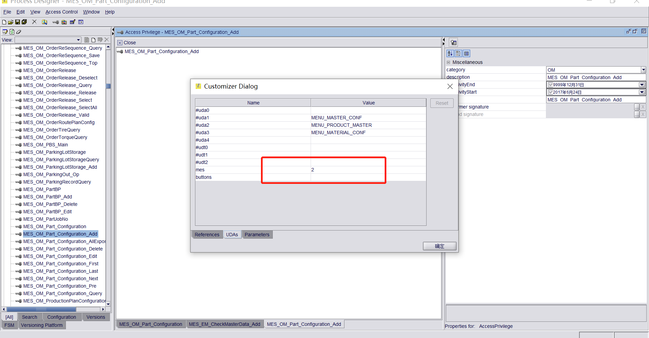

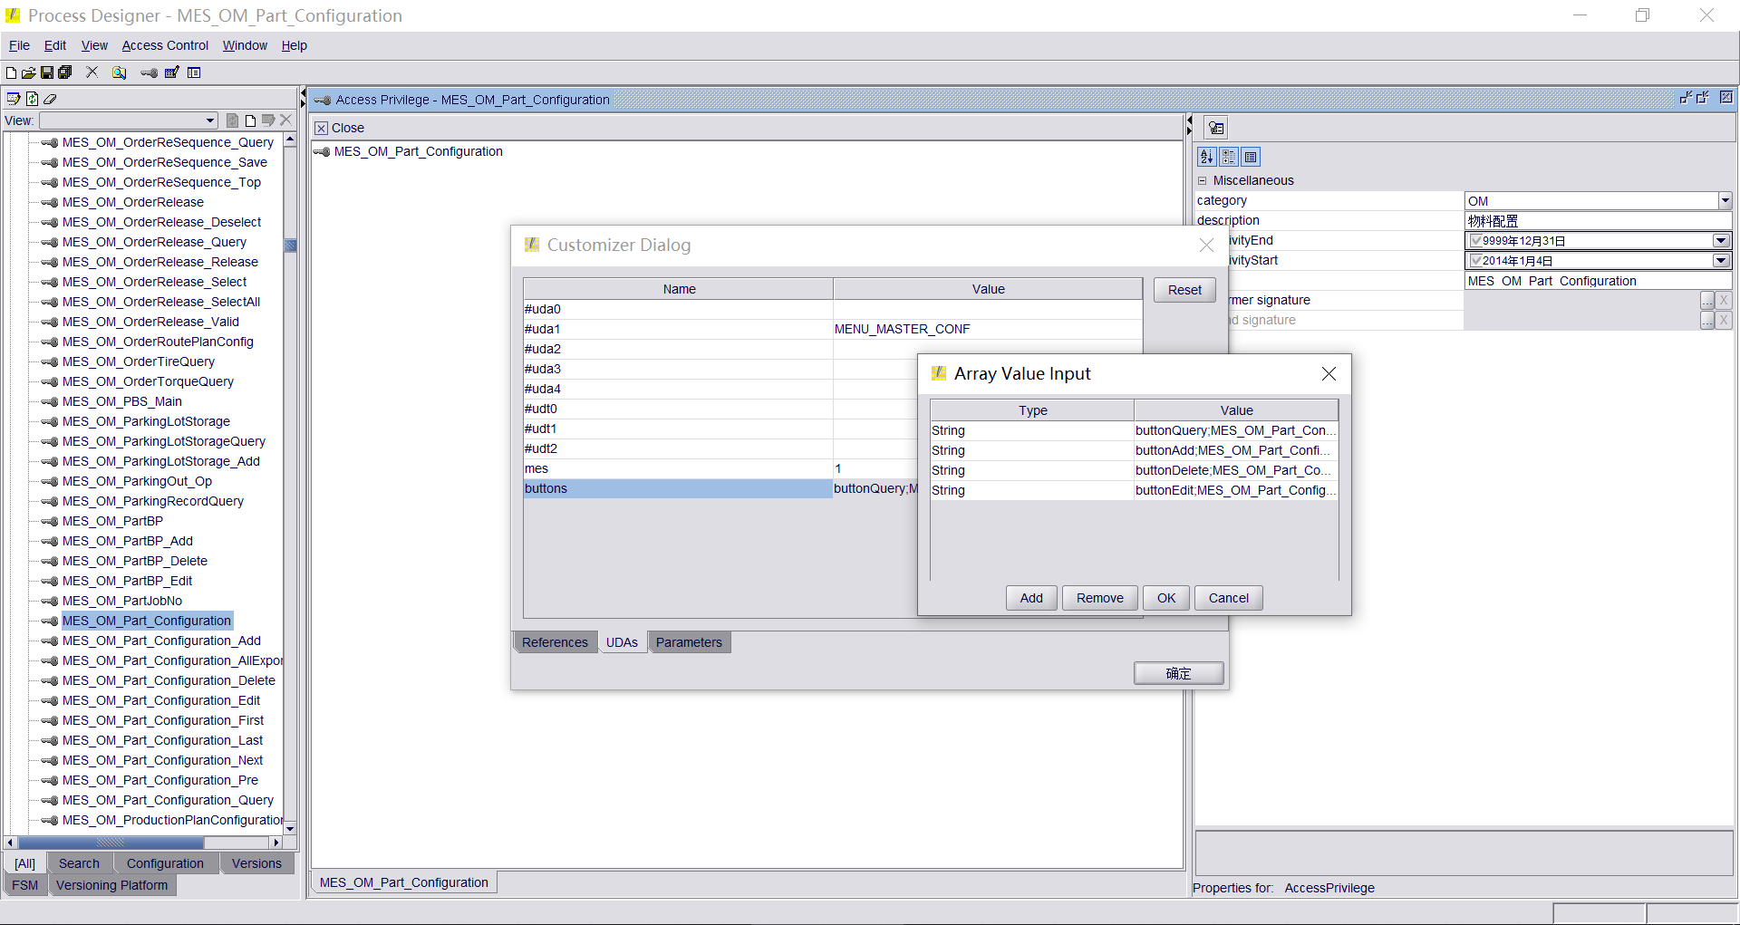

## 打开权限菜单页MES_UM_PrivilegeControl_Grant

查看权限配置是否成功

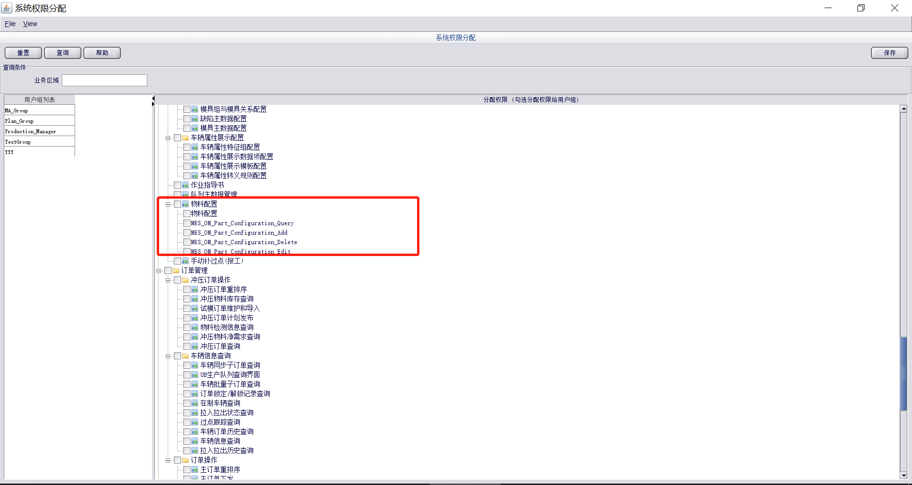

## 权限控制到按钮

勾选即可

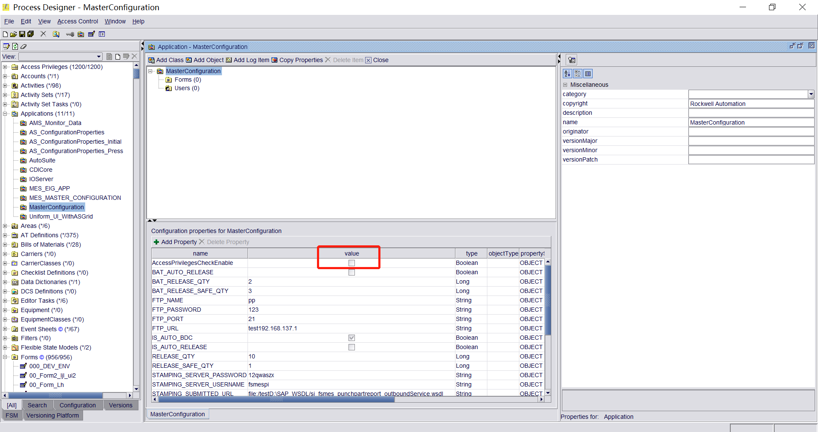

## 创建部门

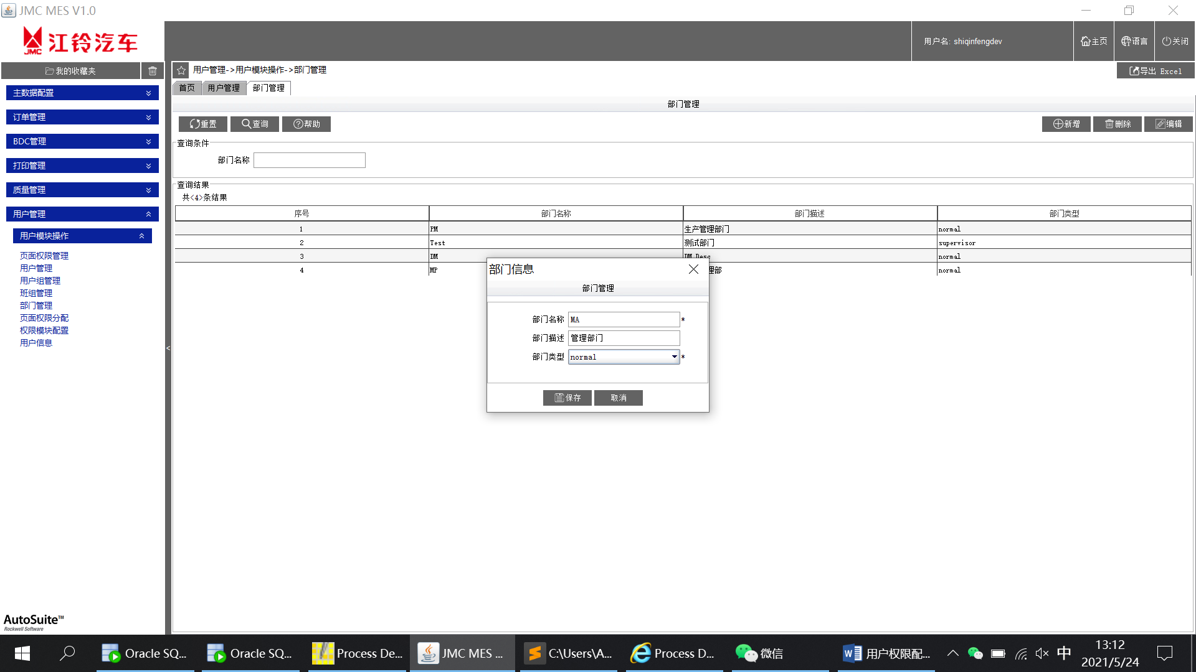

## 创建用户组

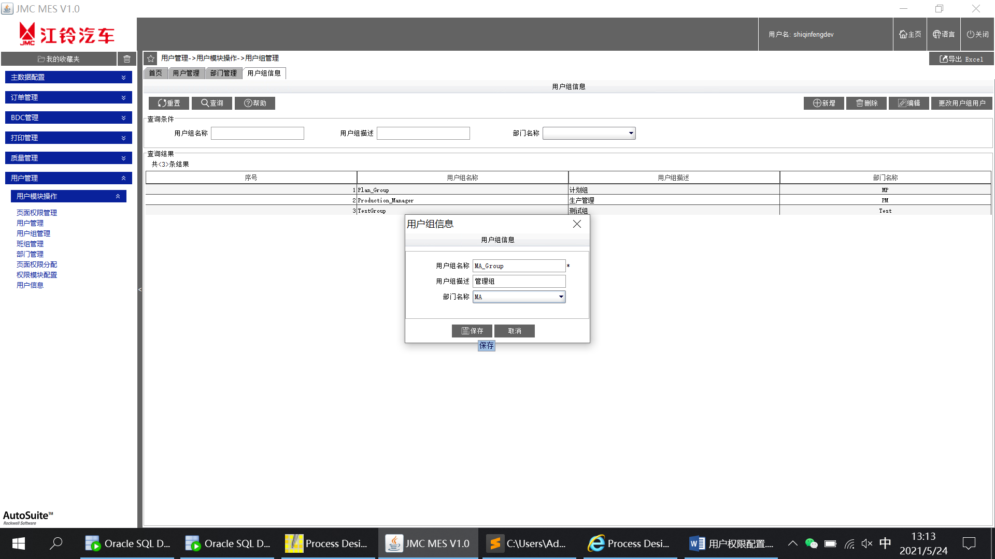

## 创建用户

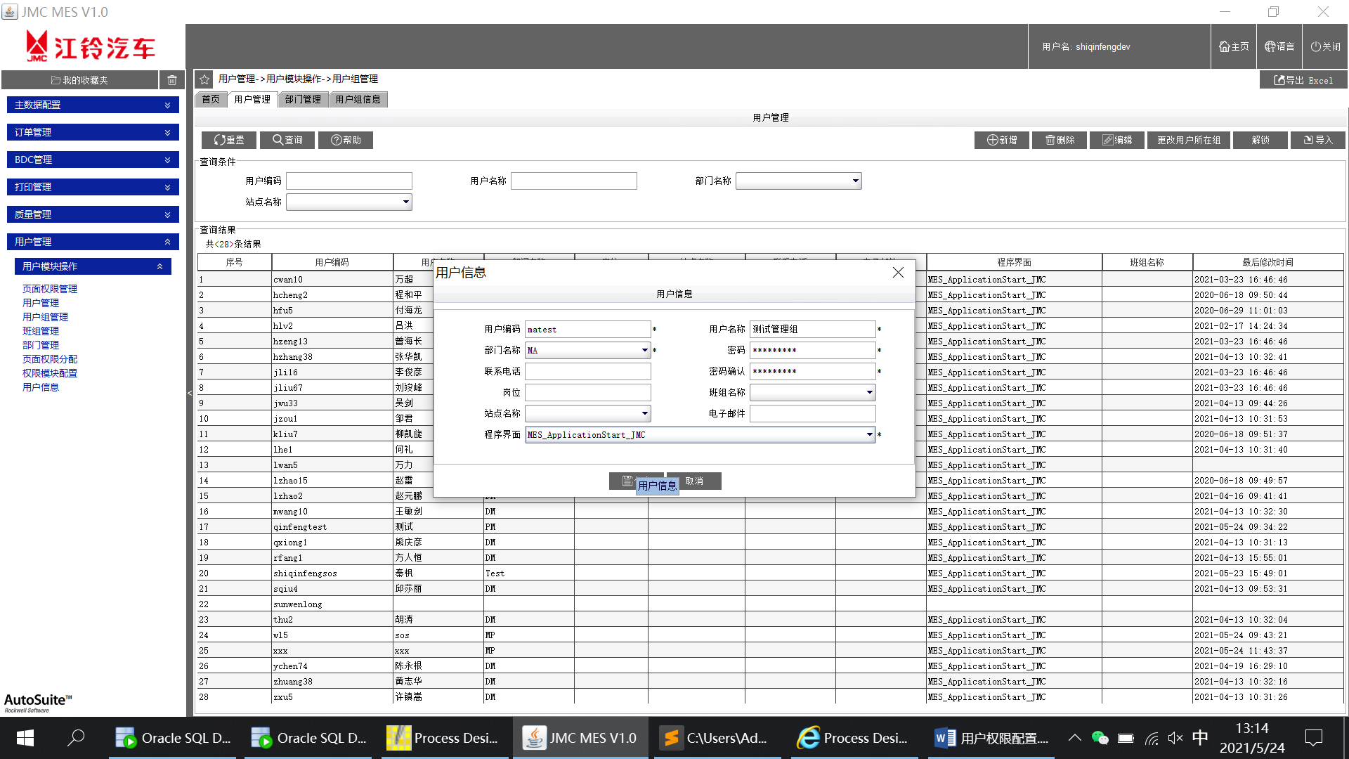

## 维护用户组与用户关系

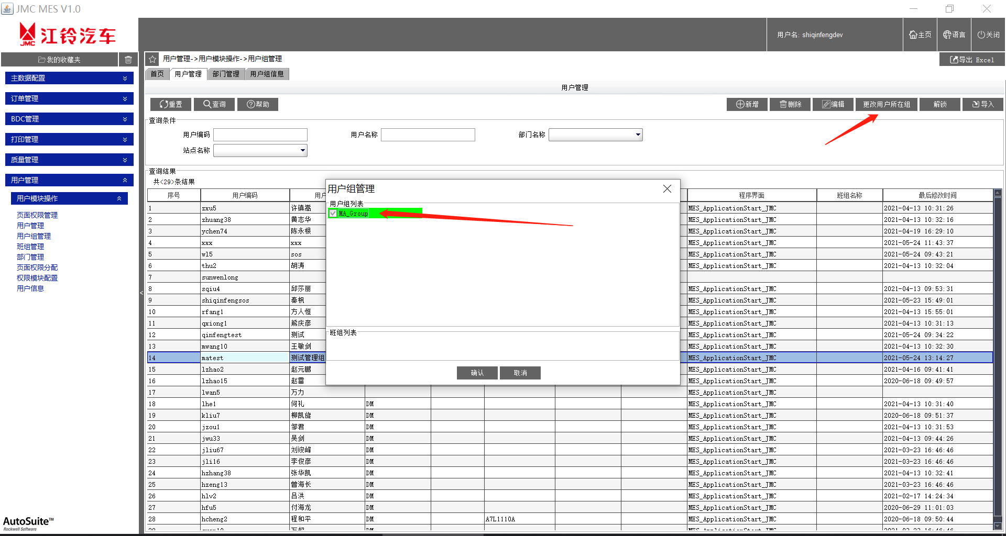

## 用户组与权限配置

选则用户组并勾选右侧对应的权限---保存

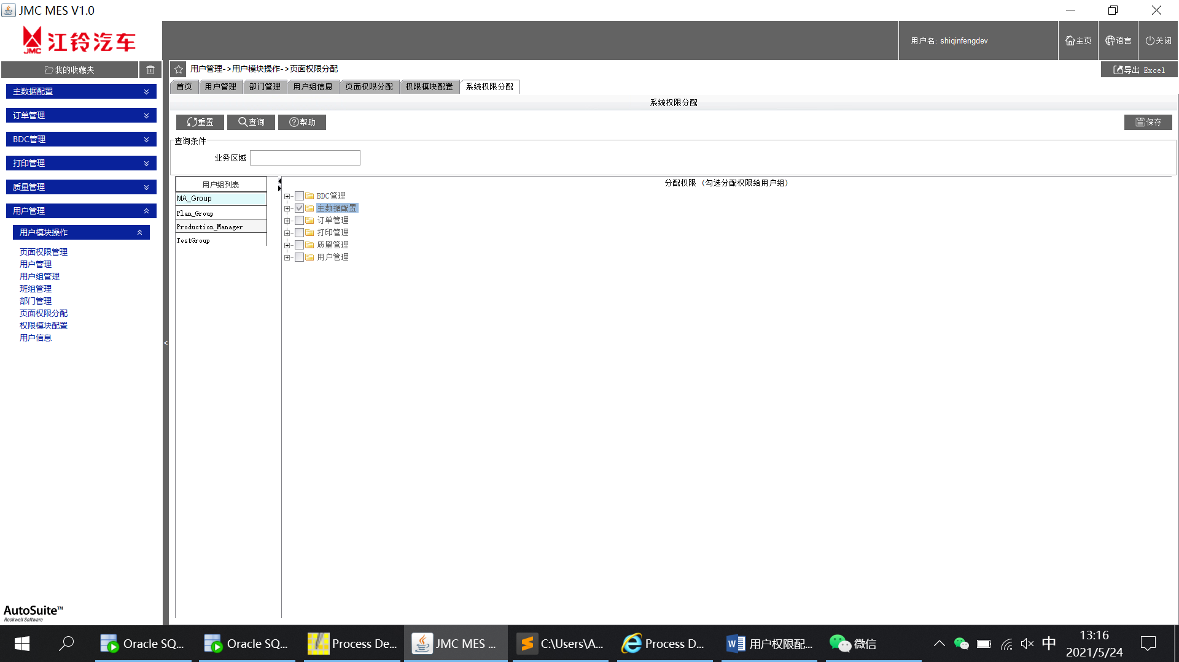

## 配置到按钮级别

### 维护需要拦截的按钮

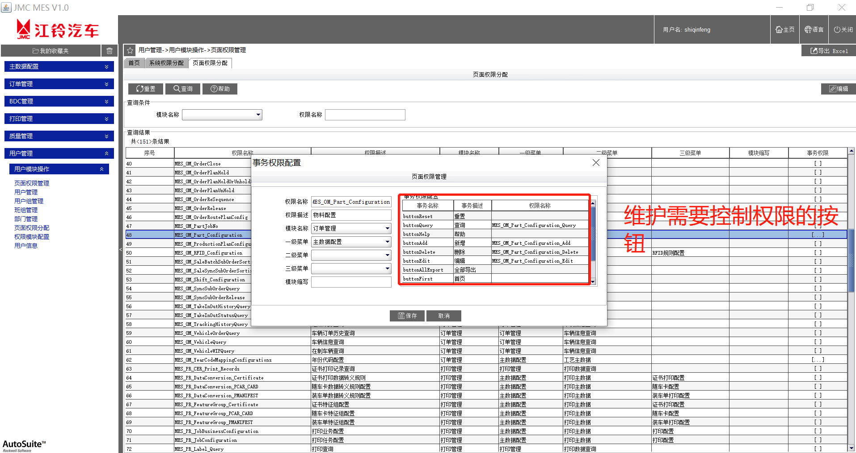

### 勾选用户拥有那些按钮的权限

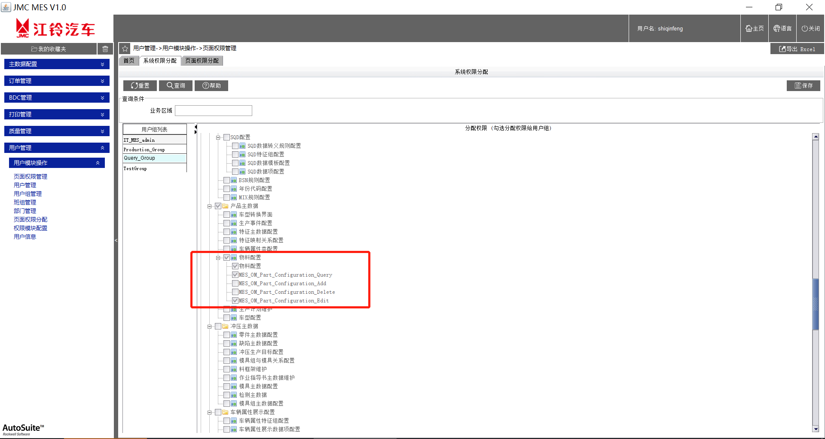

### 实现效果

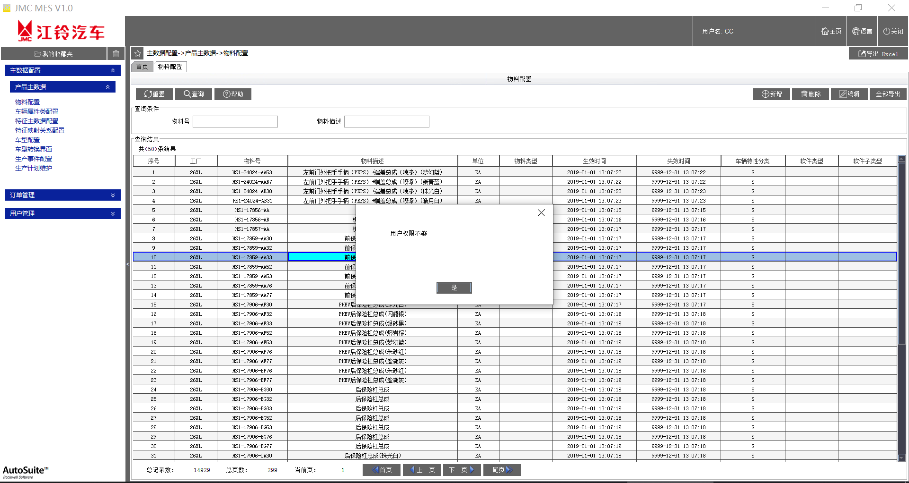

## 用户登录

